Олимпиадные задания по технологии
(технический труд)
для 7 класса.

- Какую древесину следует заготавливать:
  - Толстую
  - Спелую
  - Тонкую
  - Сухую

- Какие размеры проставляют на сборочном чертеже:
  - Максимальные
  - Минимальные
  - Габаритные
  - Допустимые

- Для расчёта скорости ведомого вала необходимо знать:
  - Передаточное отношение и скорость вращения ведущего вала
  - Длину ремня и диаметр шкива
  - Направление вращения
  - Диаметры шкивов

- Какое движение на токарном станке называется главным:
  - Поступательное
  - Вращательное
  - Продольное
  - Поперечное

- Наиболее точно размеры цилиндрической детали можно измерить с помощью:
  - Кронциркуля
  - Штангенциркуля
  - Микроскопа
  - Рулетки
- Наибольшую остроту токарному резцу по дереву можно придать с помощью:
  - Электроточила
  - Шлифовальной шкурки
  - Оселка
  - Наждака

- Закалку стали проводят с целью:
  - Повышения твёрдости и прочности
  - Повышения мягкости и пластичности
  - Уменьшения хрупкости
  - Повышения блеска

- При уменьшении угла заострения резца происходит:
  - Улучшение резания и отделения стружки
  - Ухудшение резания и отделения стружки
  - Повышается срок службы резца
  - Резец медленнее затупляется

- Токарно-револьверный станок называется так потому что:
  - На нём делают револьверы
  - Он имеет особый резцедержатель
  - Он имеет форму пистолета
  - У него необычный патрон

- Где изображены резцы?: 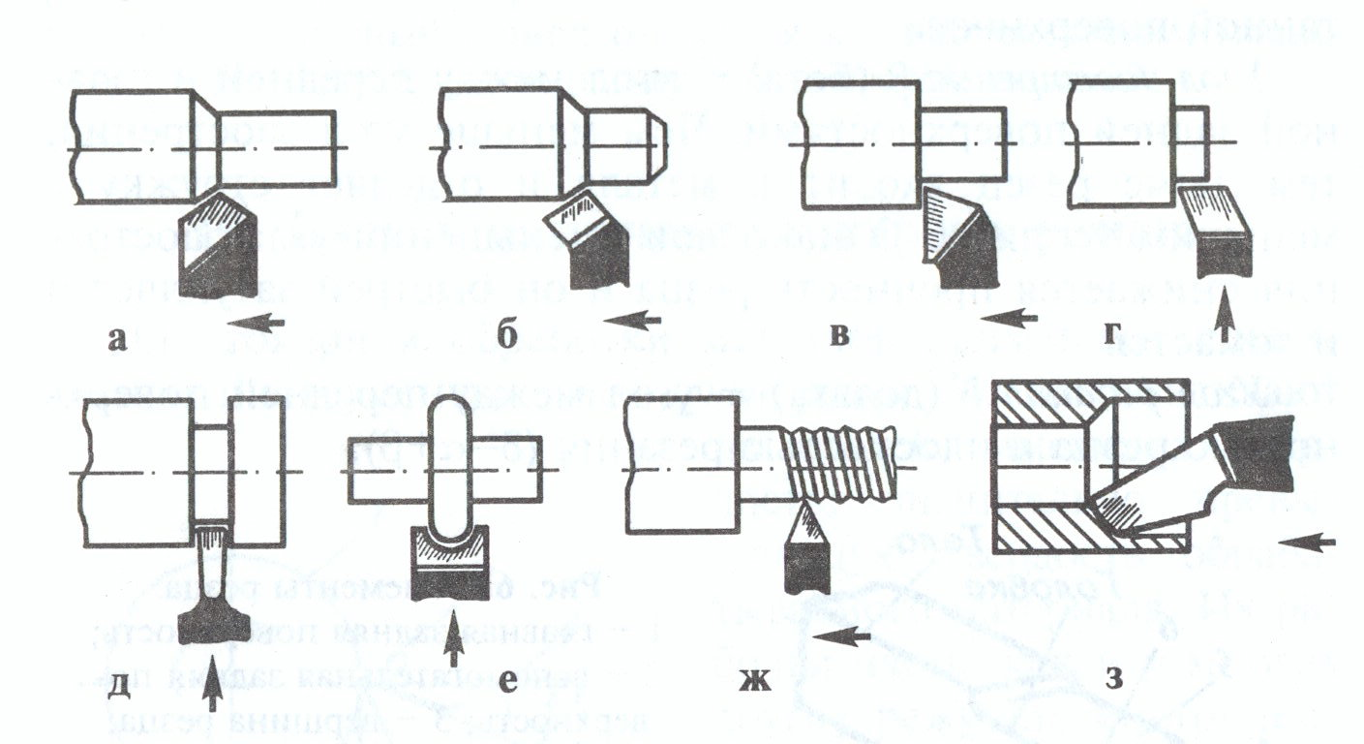
1) Подрезной____
2) Резьбовой____
3) Отрезной_____
4)Фасонный_____

- При нарезании резьбы метчиком резьба неполного профиля получается при:
  - Диаметр отверстия меньше нормы
  - Диаметр отверстия больше нормы
  - Отсутствует смазка
  - Недостаточный нажим
- Басму получают:
  - Склеиванием
  - Литьём
  - Резанием
  - Выдавливанием

- Зеркальный блеск на поверхности металла получают способом:
  - Шлифовки
  - Полировки
  - Притирки
  - Окраски

- Что такое «флейц»:
  - Линия на чертеже
  - Обрабатываемая поверхность
  - Малярная кисть
  - Разметочный инструмент

- Если дверная ручка находится справа а дверь открывается вовнутрь, какие дверные петли применяют:
  - Левые
  - Правые
  - Верхние
  - Нижние

- Главной составляющей технической эстетики изделия является:
  - Окраска
  - Тип используемых материалов
  - Область использования
  - Золотое сечение

- Завершающей стадией в алгоритме решения изобретательских задач является:
  - Аналитическая
  - Оперативная
  - Синтетическая
  - Экономическая

- Какие изделия называются стандартными:
  - Очень точные
  - Одинаковые по назначению
  - Однотипные
  - Одновременные

- При наклеивании обоев розетки необходимо:
  - Снять
  - Закрыть
  - Переместить
  - Заменить

- Почасовая зарплата
- Выдаётся вовремя
- Выплачивается на временной работе
- Начисляется за время работы
- Выдаётся каждый час

- Технология это наука:
- О социальных процессах;
- О физических процессах
- О химических процессах;
- О преобразованиях материалов, энергии и информации;

- К технологическим машинам относятся:
- двигатель внутреннего сгорания;
- динамо машина;
- паровая машина;
- шлифовальная машина.

- С помощью какой передачи в сверлильном станке осуществляется перемещение патрона со сверлом?
- ременной;
- реечной;
- цепной.

- Условием получения цилиндрической поверхности на токарном станке является равномерное перемещение резца:
- под углом к оси заготовки (0<α<90);
- перпендикулярно оси заготовки (α=90);
- параллельно оси заготовки(α=0);
- то параллельно, то перпендикулярно оси заготовки.
25. Выполнение проекта начинается:
- со сбора информации для выполнения проекта;
- с определения потребностей и возможностей проектной деятельности;
- с изготовления изделия;
- с выдвижения идеи выполнения проекта

